ПРИЛОЖЕНИЯ

1.Территория, прилегающая к зданию (участок)

Фото 1 Вход на территорию

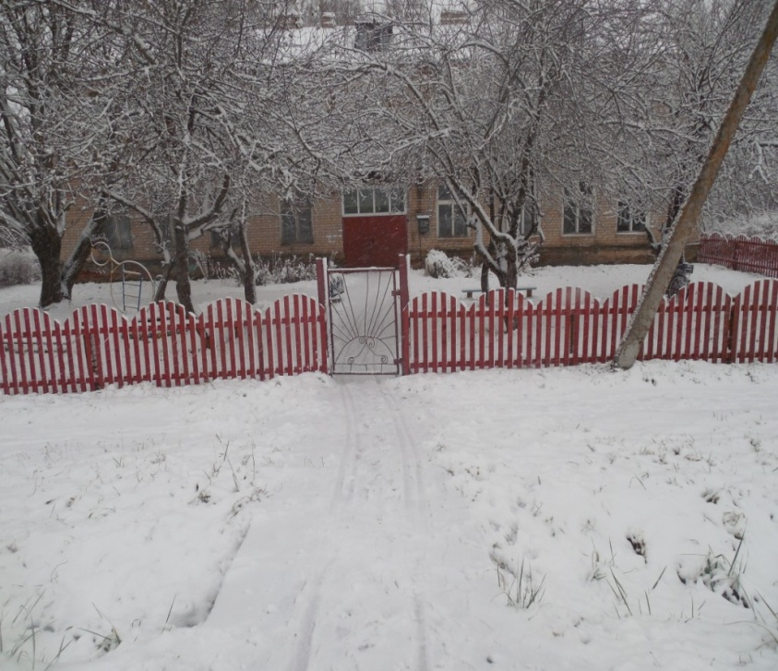

Путь (пути) движения на территории фото 2

2. Вход (входы) в здание

Входная площадка (перед дверью) Фото 3
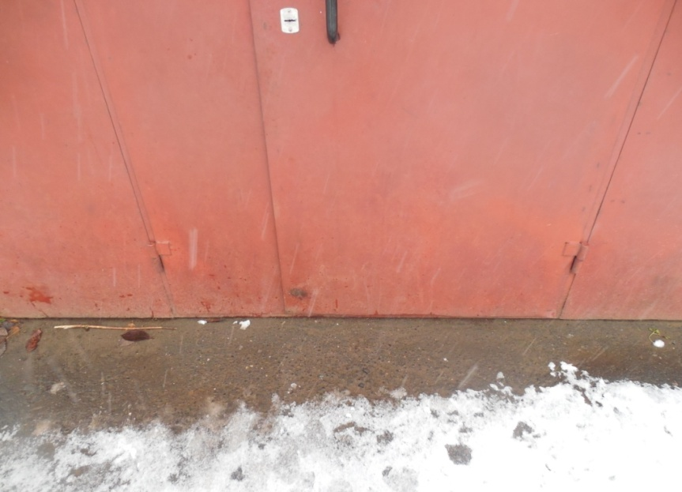

Дверь (входная) Фото 4

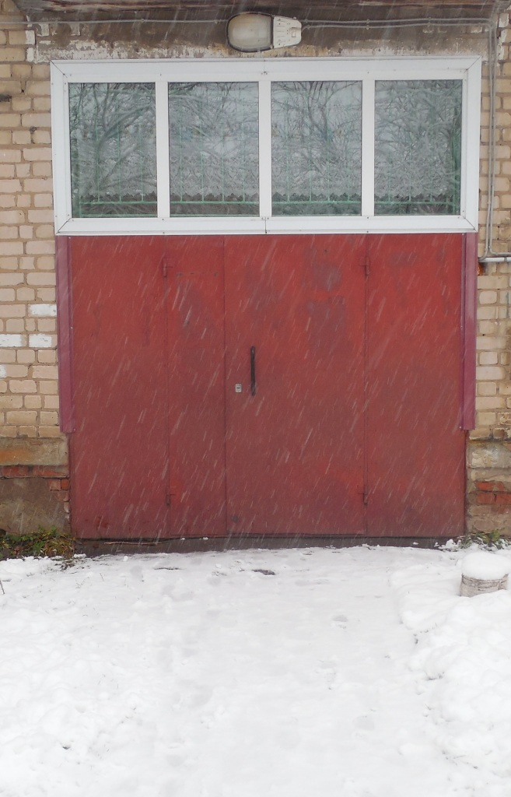

Тамбур фото 5

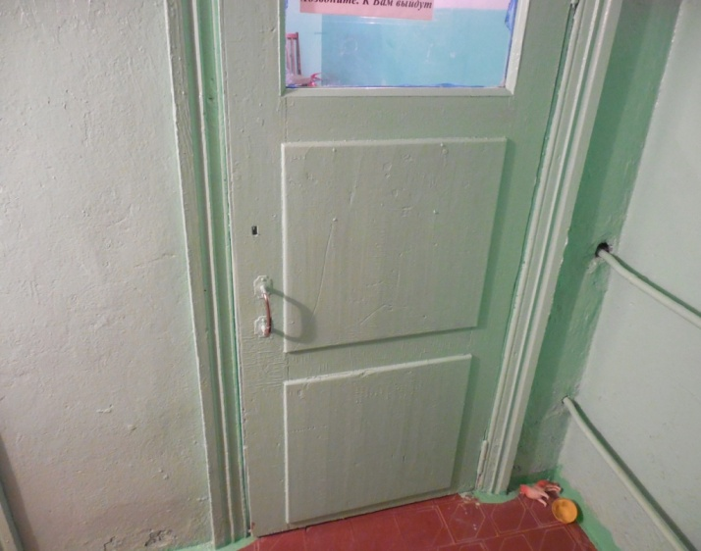

3. Путь (пути) движения внутри здания (в т.ч. пути эвакуации)
Лестница (внутри здания) фото 6,7

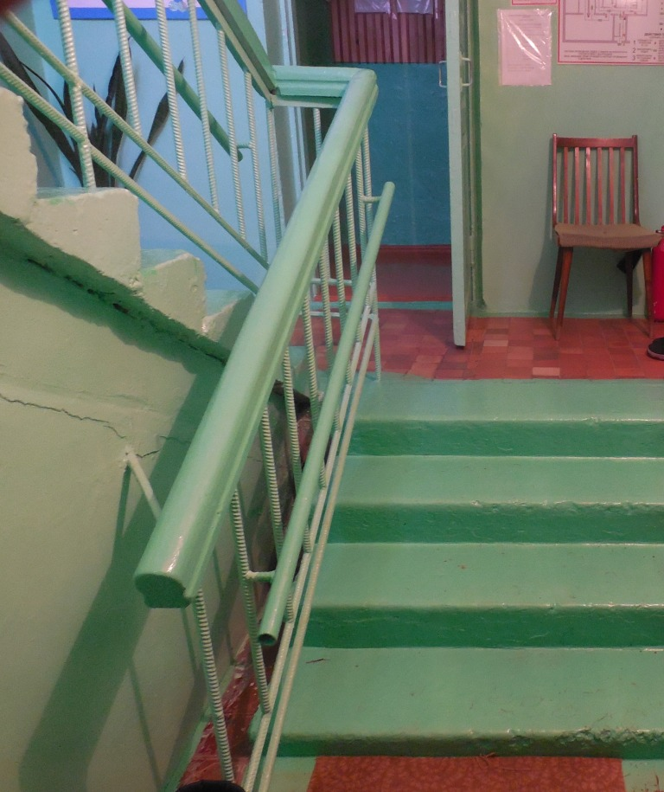

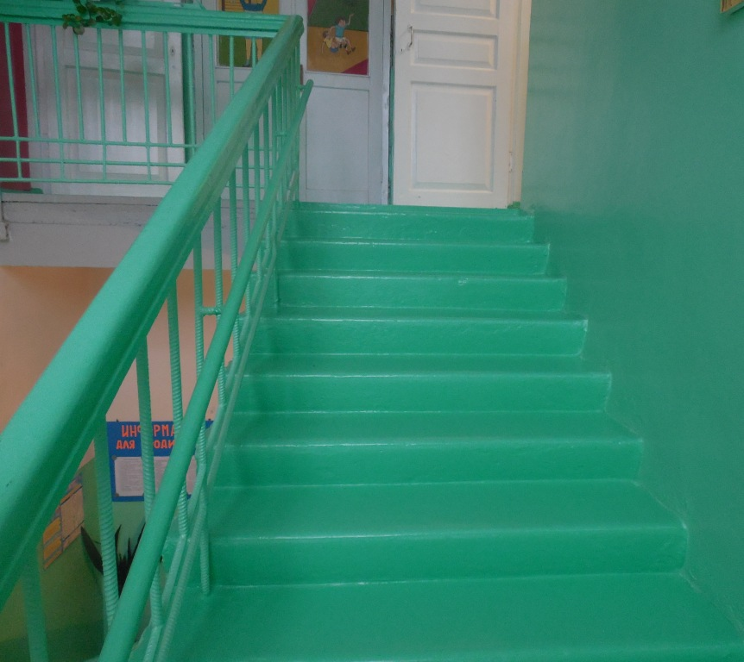

Дверь фото 8,9

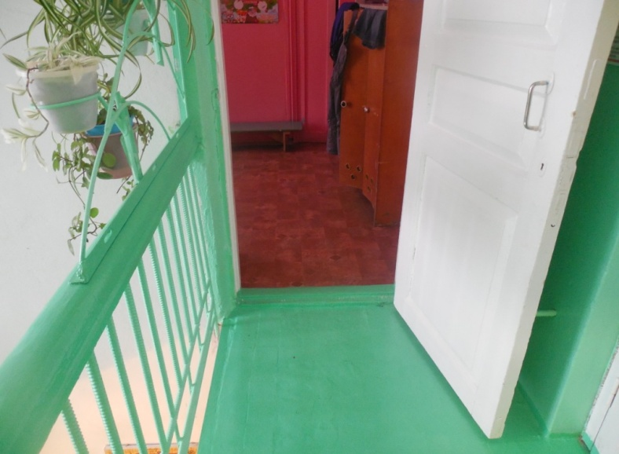

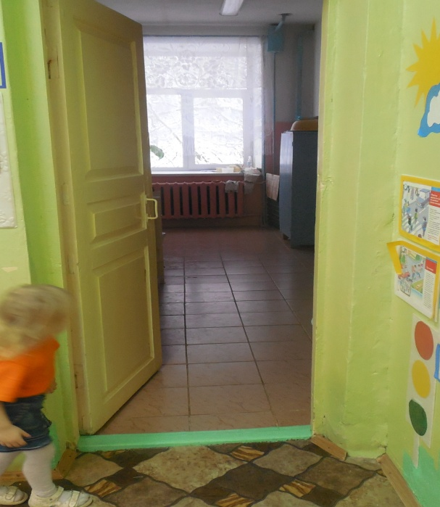

Пути эвакуации Фото 10,11

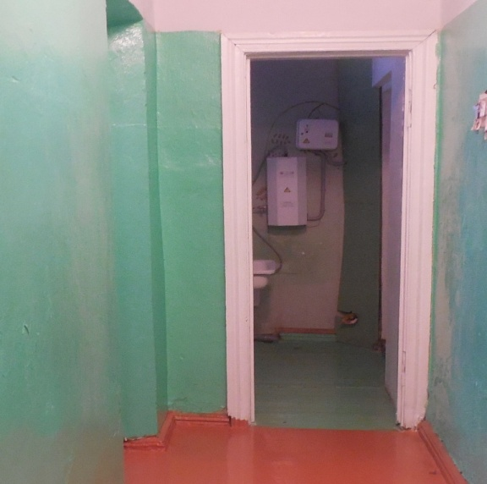

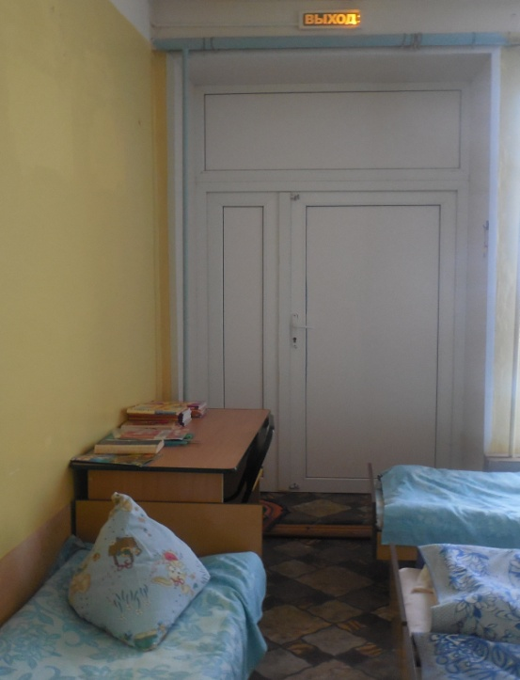

4. Зона целевого назначения здания (целевого посещения объекта)

Кабинетная форма обслуживания фото 12,13

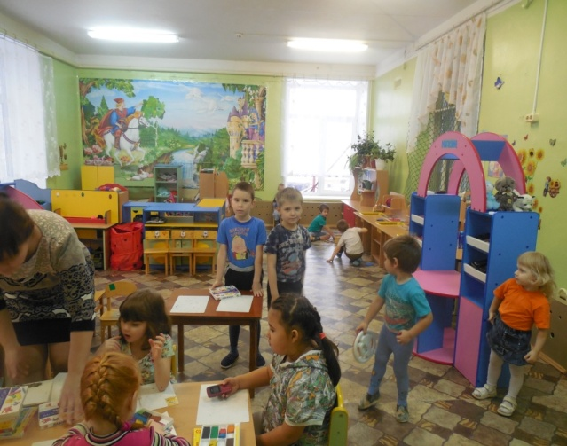

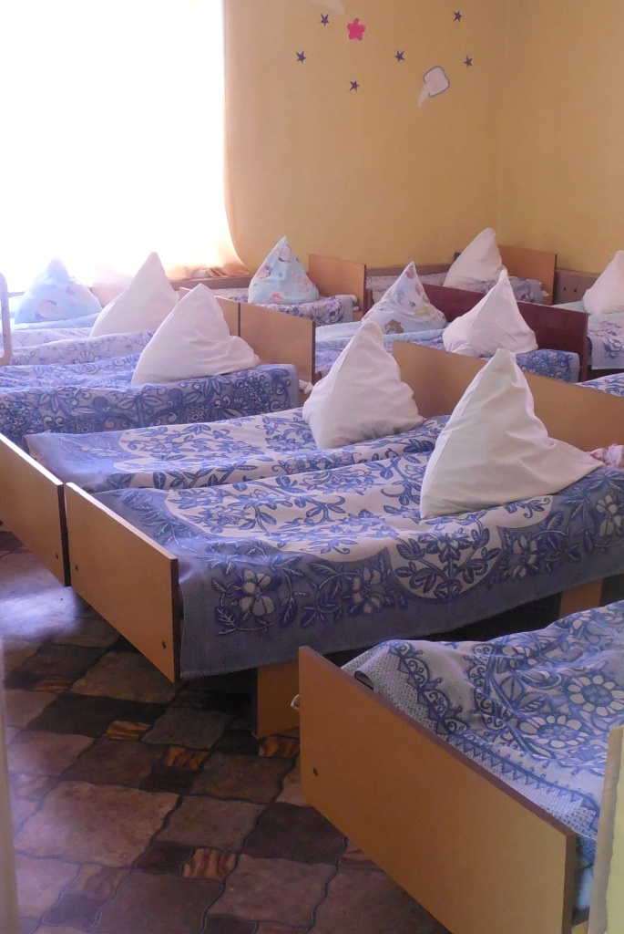

Зальная форма обслуживания фото 14,15

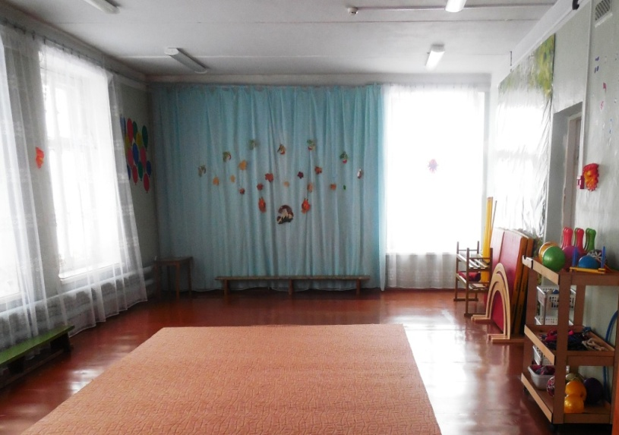
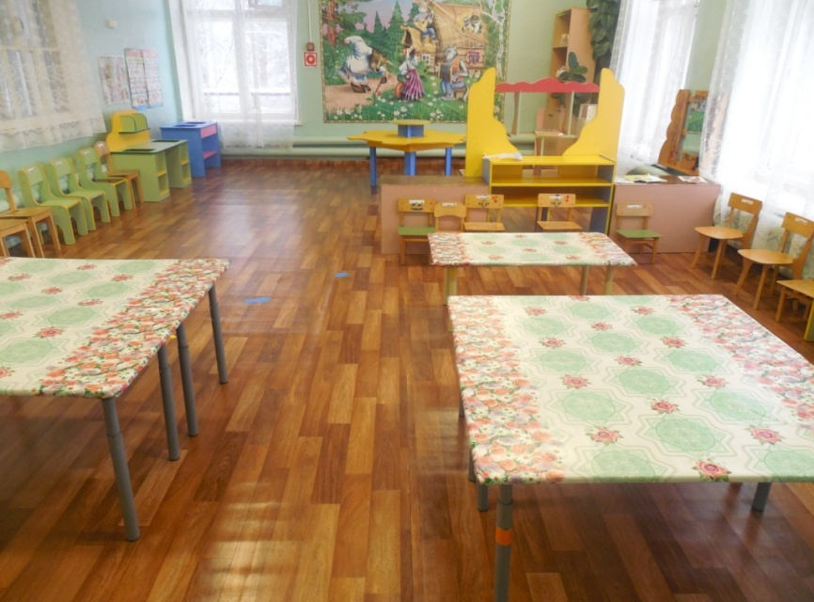

5. Санитарно-гигиенические помещения

Туалетная комната фото 16

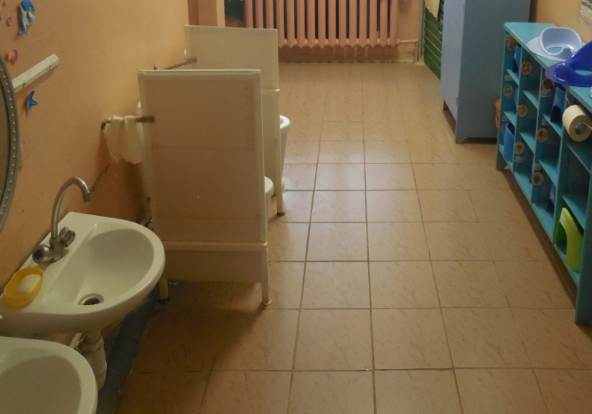

Бытовая комната (гардеробная) фото 17
